Tips cantik dengan luluran
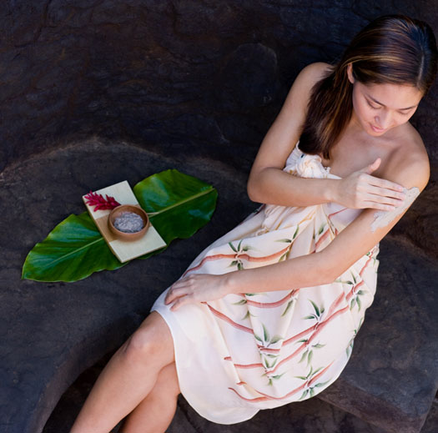
Tips cantik dengan luluran – Bagi sebagian wanita, luluran saat ini telah menjadi suatu rutinitas yang dianggap penting. Selain akan membuat kulit mulus, hal ini juga akan membuat kulit sehat dan membuat Anda semakin terlihat cantik.

Tips Luluran
Selain dapat melakukannya di salon, luluran juga dapat dilakukan di rumah. Bagi yang ingin mencoba untuk melakukan luluran dirumah namun belum mengerti caranya, silahkan baca artikel ini hingga selesai.

Langkah dan cara luluran
Berikut ini adalah langkah dan cara luluran yang dapat Anda coba sendiri di rumah
- Sebelum melakukan luluran, pijatlah tubuh Anda secara perlahan dengan menggunakan minyak urut khusus.
- Oleskan bahan lulur dengan merata di seluruh tubuh Anda.
- Diamkan beberapa saat hingga bahan lulur setengah mengering.
- Gosok-gosokkan bahan lulur yang telah setengah mengering tersebut secara perlahan agar kulit tidak menjadi lecet.
- Setelah luruh, bilas bagian tubuh yang telah diolesi bahan lulur tadi dengan air hangat agar sisa-sisa bahan lulur menjadi bersih dari tubuh Anda.
- Siram seluruh tubuh Anda dengan air dingin agar seluruh pori-pori yang terbuka akan menjadi tertutup kembali.
- Agar kulit menjadi lembab secara sempurna, gunakanlah body lotion setelah kulit dikeringkan sebelumnya.
Untuk menjaga agar kulit tetap sehat dan mulus, usahakan untuk melakukan luluran sebanyak satu kali dalam seminggu

